Corrección
- Representa el número 245
Centenas | Decenas | Unidades
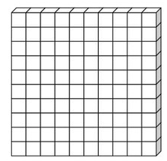 | 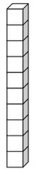 | 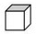

- Representa el número 106
Centenas | Decenas | Unidades

- Representa el número 400
Centenas | Decenas | Unidades

Centenas | Decenas | Unidades

201

Centenas | Decenas | Unidades

220
Centenas | Decenas | Unidades

221

Centenas | Decenas | Unidades

103

Centenas | Decenas | Unidades

133

Centenas | Decenas | Unidades

130

